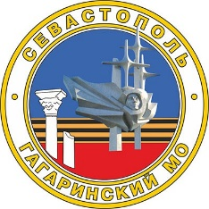

СОВЕТ ГАГАРИНСКОГО МУНИЦИПАЛЬНОГО ОКРУГА iII СОЗЫВА

Р Е Ш Е Н И Е
ВНЕОЧЕРЕДНАЯ СЕССИЯ

16 СЕНТЯБРЯ 2024 Г. № 195 Г.СЕВАСТОПОЛЬ

Об избрании Главы внутригородского муниципального образования, исполняющего полномочия председателя Совета, Главы местной администрации

В соответствии с Федеральным законом от 06 октября 2003 г. № 131-ФЗ «Об общих принципах организации местного самоуправления в Российской Федерации», Законом города Севастополя от 30 декабря 2014 г.», Уставом внутригородского муниципального образования города Севастополя Гагаринский муниципальный округ, принятым решением Совета Гагаринского муниципального округа от 01 апреля 2014 г. №17 «О принятии Устава внутригородского муниципального образования города Севастополя Гагаринский муниципальный округ», Регламентом Совета Гагаринского муниципального округа, утвержденного решением Совета Гагаринского муниципального округа от 30 октября 2018 г. № 122 «Об утверждении Регламента Совета Гагаринского муниципального округа в новой редакции», протоколом № 2 заседания счетной комиссии от 16 сентября 2024 г., избранной на период проведения выборов Главы внутригородского муниципального образования, исполняющего полномочия председателя Совета, Главы местной администрации, Совет Гагаринского муниципального округа

Р Е Ш И Л:

- Избрать Главой внутригородского муниципального образования, исполняющего полномочия председателя Совета, Главой местной администрации Яковлеву Елену Валериевну.
- Настоящее решение вступает в силу со дня его официального обнародования.

Председательствующий А.В. Лебедев

